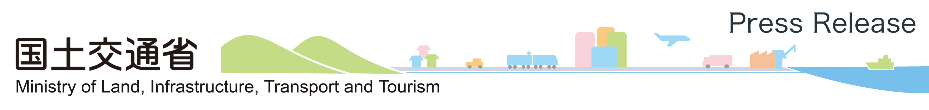

平成28年11月30日
海事局安全政策課

海上輸送の安全にかかわる情報（平成２７年度）を公表します
～旅客船及び貨物船に対する立入検査の実績状況～

国土交通省は，本日，適切な船舶の運航管理を通じた，旅客船及び貨物船の輸送の安全の確保のために船舶運航事業者等に対して行った，立入検査実施状況について公表します。
平成２７年度においては,船舶運航事業者等に対する事故時の立ち入り検査の実施件数は，１１０件となっており，処分（指導を含む。）は３５件，うち６件について「海上運送法に基づく輸送の安全の確保に関する命令」を発出しました。

本公表は、海上運送法第19条の2の2及び内航海運業法第25条の2の規定に基づき、平 成27年度における、地方運輸局等による監査の状況と処分・指導事例を、輸送の安全にかかわ る情報として公表するものです。
本公表は、利用者による事業者への監視が強まり、それが、事業者の「輸送の安全の
確保」に対する意識を高め、運輸事業の安全の確保を図ることをねらいとしています。

「海上輸送の安全にかかわる情報（平成２７年度）」本文については、別添資料をご参照ください。

＜問い合わせ先＞
海事局安全政策課 梅原、細田
TEL 03-5253-8111（代表）（内線 43555，43557）
5253-8631（直通）
FAX 03-5253-1642

